**Автоматизированная станция CIP-мойки**

Руководство оператора



Оглавление

1. ОБЩИЕ СВЕДЕНИЯ 3

2. ОПИСАНИЕ АЛГОРИТМОВ ПРОГРАММ 4

2.1 Алгоритм мойки 4

2.2 Алгоритм наведения растворов 5

3. УПРАВЛЕНИЕ УСТРОЙСТВАМИ 7

3.1 Управление клапанами 7

4.2 Управление насосами 9

5. СОЗДАНИЕ РЕЦЕПТОВ 11

5.1 Создание рецептов мойки 11

6 ЗАПУСК/ПРИОСТАНОВКА ПРОГРАММ 13

6.1.1 Запуск программы мойки 13

6.1.2 Приостановка/возобновление программы мойки 13

6.1.3 Остановка программы мойки 14

6.2.1 Запуск наведения растворов 14

6.2.2 Приостановка/возобновление наведения растворов 14

6.2.3 Остановка наведения растворов 15

7 ЭКРАН НАСТРОЕК 16

7.1 Настройки мойки 16

7.2 Настройки наведения растворов 16

7.3 Настройки ПИД насоса и ПИД нагрева. 17

# 

# 

# 1. ОБЩИЕ СВЕДЕНИЯ

Основным элементом системы автоматики, является промышленный блок управления WAGO PFC200 (750-881). В памяти блока управления записана программа управления всеми исполнительными элементами (клапаны, насосы). Состояние оборудования, температура, а также уровень в емкостях считывается и контролируется с помощью датчиков присоединенных к входам модулей.

Система визуализации ПО состоит из нескольких экранов. На главном экране изображена мнемосхема CIP мойки, отображаются значения всех датчиков, а также состояния устройств и элементы управления устройствами, сообщения об авариях и окончания программы мойки, текущие этапы мойки, наведения растворов. Также имеется возможность запустить, остановить, и поставить на паузу выбранный рецепт мойки, программу наведения растворов.

На странице рецептов у оператора имеется возможность создания до десяти рецептов программы мойки для каждого контура.

На странице настроек находятся окна задания пороговых значений и других параметров программы мойки, которые неизменны для всех рецептов, а также параметры для программ наведения растворов. Для удобства пуско-наладочных работ, а также на случай изменения оборудования на экране настроек вынесены окна задания ПИД-регуляторов насоса и регулируемого клапана подачи пара.

# 2. ОПИСАНИЕ АЛГОРИТМОВ ПРОГРАММ

### 2.1 Алгоритм мойки

Алгоритм мойки состоит из нескольких операций, которые выполняются последовательно в соответствии с рецептом. Операции, в свою очередь, разделяются на стадии. Текущую стадия каждого процесса отображается в таблице состояний на главном экране. Во время каждой операции насос работает в режиме поддержания протока.

**Полоскание** состоит из одной стадии, которая так же называется полоскание. На этой стадии на выход подается вода из бака чистой воды.

**Промывка щелочью** состоит из стадий:

-- Концентрация щелочи. Раствор из бака щелочи подается на выход и ожидается уровень концентрации, измеренный на возврате, выше указанного в настройках параметра «Концентрация щелочи для переключения на цикл мойки». Причем с возврата раствор переключен на канализацию. Когда измеренная концентрация непрерывно, в течении пяти секунд, превышает пороговый параметр программа переходит на следующую стадию:

-- Промывка щелочью. Раствор с возврата переключается на бак щелочи и начинается отсчет времени, указанный в рецепте в параметре «Время» для операции Щелочь. По истечению этого времени программа переходит на следующую операцию.

**Полоскание после щелочи** состоит из единственной одноименной стадии. На этой стадии программа ожидает уровень концентрации, измеренный на возврате, указан в параметре «Концентрация начала переключения щелочи на канализацию». После того как измеренный уровень концентрации непрерывно, в течение пяти секунд, ниже, чем порог, указанный в настройках, раствор с возврата переключается на слив в канализацию. После того, как измеренная концентрация равна нолю в течение пяти секунд, начинается отсчет времени операции. По истечению заданного в рецепте времени, программа переходит на следующую стадию.

**Промывка кислотой** состоит из стадий:

-- Концентрация кислоты. Раствор из бака кислоты подается на выход и ожидается уровень концентрации, измеренный на возврате, выше указанного в настройках параметра «Концентрация кислоты для переключения на цикл мойки». Причем с возврата раствор переключен на канализацию. Когда измеренная концентрация непрерывно, в течении пяти секунд, превышает пороговый параметр программа переходит на следующую стадию:

-- Промывка кислотой. Раствор с возврата переключается на бак кислоты и начинается отсчет времени, указанный в рецепте в параметре «Время» для операции Кислота. По истечению этого времени программа переходит на следующую операцию.

**Полоскание после кислоты** состоит из единственной одноименной стадии. На этой стадии программа ожидает уровень концентрации, измеренный на возврате, указан в параметре «Концентрация начала переключения кислоты на канализацию». После того как измеренный уровень концентрации непрерывно, в течение пяти секунд, ниже, чем порог, указанный в настройках, раствор с возврата переключается на слив в канализацию. После того, как измеренная концентрация равна нолю в течение пяти секунд, начинается отсчет времени операции. По истечению заданного в рецепте времени, программа переходит на следующую стадию

**Стерилизация** может являться стерилизацией кипятком, либо дезинфекцией моющим раствором. Если параметр «Температура» в рецепте, в разделе Стерилизации указана выше 98 °C, то программа выполняет алгоритм стерилизации кипятком. На этой стадии, с помощью регулируемого клапана, выходная вода нагревается до температуры 99 °C. При этом ожидается температура на возврате выше 85 °C, после чего начинается отсчет заданного в рецепте времени. По истечению этого времени, программа переходит на следующую операцию.

Если параметр «Температура» в рецепте, в разделе Стерилизации указана меньше 99 °C, то программа выполняет алгоритм дезинфекции моющим раствором, при этом включается, подающий в линию моющий раствор, насос. Насос работает в течение времени, заданного параметре «Время работы насоса» в рецепте. По истечению данного времени насос выключается, контур замыкается и начинается отсчет времени, заданного в параметре «Время» в рецепте для Стерилизации. По истечению данного времени программа переходит на следующую операцию.

**Полоскание после стерилизации** состоит из единственной одноименной стадии. На этой стадии вода из бака чистой воды подается на выход, при этом возвратная вода подается в бак вторичной воды до достижения уровня 99%. Если уровень воды в баке вторичной воды будет достигнут 99%, то возвратная вода будет переключена на слив в канализацию. С момента старта операции начинается отсчет времени, и, при достижении времени, указанного в параметре «Время» в рецепте для полоскания после стерилизации, программа мойки останавливается и выводит на главный экран сообщение об окончании процесса мойки.

Сообщение об окончании мойки выводится после выполнения операции, которая является последней в рецепте.

### 2.2 Алгоритм наведения растворов

Алгоритм включает в себя следующие стадии:

**- Наполнение танка щелочи водой.** Танк щелочи наполняется чистой водой до уровня указанного в настройках наведения растворов в параметре «Уровень щелочи». При достижении данного уровня программа переходит на следующую стадию:

- **Наведение щелочи.** Включается насос подачи концентрата щелочи в бак и работает в течение времени, указанного в настройках в параметре «Время работы насоса щелочи». По истечению этого времени насос выключается, и программа переходит на следующую стадию:

- **Измерение концентрации щелочи.** На этой стадии происходит перемешивание раствора путем прокачки по кольцу через танк. Перемешивание происходит в течение времени, указанного в настройках в параметре «Время измерения концентрации растворов». По истечению этого времени происходит сравнение уровня концентрации раствора на возврате с указанным в параметре «Концентрация щелочи» в настройках. Если измеренный уровень ниже заданного, то программа возвращается на стадию Наведение щелочи. Если измеренный уровень превышает заданный, то программа переходит на следующую стадию:

- **Выталкивание щелочи.** На этой стадии происходит выталкивание водой раствора из труб контура до тех пор, пока измеренная концентрация не будет равна нолю в течение восьмидесяти секунд. После этого (если для наведения растворов используется один контур) программа переходит на следующую стадию:

**- Наполнение танка кислоты водой.** Танк кислоты наполняется чистой водой до уровня указанного в настройках наведения растворов в параметре «Уровень кислоты». При достижении данного уровня программа переходит на следующую стадию:

- **Наведение кислоты.** Включается насос подачи концентрата кислоты в бак и работает в течение времени, указанного в настройках в параметре «Время работы насоса кислоты». По истечению этого времени насос выключается, и программа переходит на следующую стадию:

- **Измерение концентрации кислоты.** На этой стадии происходит перемешивание раствора путем прокачки по кольцу через танк. Перемешивание происходит в течение времени, указанного в настройках в параметре «Время измерения концентрации растворов». По истечению этого времени происходит сравнение уровня концентрации раствора на возврате с указанным в параметре «Концентрация кислоты» в настройках. Если измеренный уровень ниже заданного, то программа возвращается на стадию Наведение кислоты. Если измеренный уровень превышает заданный, то программа переходит на следующую стадию:

- **Выталкивание кислоты.** На этой стадии происходит выталкивание водой раствора из труб контура до тех пор, пока измеренная концентрация не будет равна нолю в течение восьмидесяти секунд. После этого программа останавливает выполнение.

# 3. УПРАВЛЕНИЕ УСТРОЙСТВАМИ

### 3.1 Управление клапанами

По умолчанию все клапана находятся в выключенном состоянии в автоматическом режиме. Изображение клапана на мнемосхеме показано на рисунке 1, где:

1

1. индикатор состояния клапана
2. индикатор режима клапана



2

*Рис.1 Клапан на мнемосхеме*

Работа в автоматическом режиме означает, что клапаном управляет работающая в данный момент программа. Для ручного управления клапаном необходимо щелкнуть по его изображению. При этом появится окно управления клапаном (рис.2)

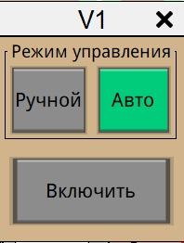

*Рис.2 Окно управления клапаном*

Для того, чтобы иметь возможность управлять клапаном, его необходимо перевести в ручной режим. Для этого необходимо нажать кнопку Ручной в окне управления клапаном (рис. 2). При этом Индикатор режима клапана (2 на рис.1) должен изменить цвет на желтый.



*Рис.3 Клапан в ручном режиме управления*

Изменение цвета индикатора состояния клапана свидетельствует о том, что сработал датчик положения клапана и он находится во включенном состоянии. В данной CIP мойке используются как нормально-закрытые клапана, так и нормально-открытые. При срабатывании нормально-закрытого клапана, цвет индикатора состояния изменяется на зеленый и линия соединяет трубопровод (рис. 4). При срабатывании нормально-открытого клапана, цвет индикатора состояния изменяется на оранжевый и линия становится перпендикулярна трубопроводу (рис. 6).



*Рис. 4 Включенный нормально-закрытый клапан в ручном режиме управления*

При переключении клапана в режим Авто, клапан управляется текущей программой и, если ни одна программа не запущена, либо на данном этапе программы клапан должен быть выключен, либо не используется, то снимается команда включения и клапан выключается. **При каждом переключении клапана в ручной режим, команда включения Ручного режима копирует команду включения в режиме Авто. То есть, если не нажать после этого кнопку Пуск, либо Стоп, то клапан не изменит своего состояния.**

При подачи программой команды на включение клапана (при условии, что клапан находится в **автоматическом** режиме управления) индикатор команды изменяет свой цвет на зеленый (рис. 5, 6)

 

*Рис.5 Нормально-закрытый клапан Рис.6 Нормально-открытый клапан*

*при подаче на него команды при подаче на него команды*

*от программы от программы*

Если в течение некоторого времени после подачи команды на открытие клапана, либо на закрытие состояние датчика положения клапана не изменится на соответствующее, то индикатор команды начинает менять свой цвет на красный (рис. 7).



*Рис. 7 Аварийное состояние клапана*

### 4.2 Управление насосами

По умолчанию насосы находятся в выключенном состоянии в автоматическом режиме. Изображение насоса на мнемосхеме показано на рисунке 8, где:

1. индикатор режима работы
2. индикатор включения



2

1

*Рис. 8 Изображение насоса*

*на мнемосхеме*

Для того, чтобы иметь возможность управлять насосом в ручном режиме, необходимо коснуться его изображения на мнемосхеме. При этом появится панель управления насосом (рис. 9).

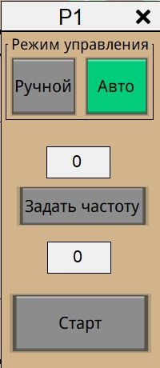

*Рис. 9 Панель управления насосом*

Для управления насосом необходимо нажать на кнопку Ручной. При этом индикатор режима работы насоса поменяет цвет на желтый (рис. 10)



*Рис. 10 Насос в ручном режиме работы*

Если кнопка Задать частоту не нажата (рис.9), то, при работе, насос автоматически регулирует частоту вращения поддерживая постоянной заданную скорость протока в м³/ч. Если кнопка нажата, то насос поддерживает заданную частоту оборотов.

Для того, чтобы запустить насос, находящийся в ручном режиме управления, необходимо нажать кнопку Старт на панели управления насосом (рис. 9).

При получении сигнала о работе насоса, индикатор включения меняет цвет на зеленый (рис. 11)



*Рис.11 Насос включен*

При переключении насоса в режим Авто, насос управляется текущей программой и, если ни одна программа не запущена, либо на данном этапе программы насос должен быть выключен, либо не используется, то снимается команда включения и насос выключается. **При каждом переключении насоса в ручной режим, команда включения Ручного режима копирует команду включения в режиме Авто. То есть, если не нажать после этого кнопку Пуск, либо Стоп, то насос не изменит своего состояния.**

Если частотный преобразователь насоса выключен, либо выдает сигнал об аварии, то изображение насоса меняет свой цвет на красный (рис. 12)



*Рис. 12 Авария насоса*

# 5. СОЗДАНИЕ РЕЦЕПТОВ

### 5.1 Создание рецептов мойки

ПО CIP – мойки позволяет создать до десяти рецептов программы мойки для каждого контура. Рецепт может включать в себя следующие операции:

1. предварительное полоскание (чистой либо использованной водой. Выбор зависит от уровня воды в баке использованной воды и параметра настроек мойки «Достаточный уровень вторичной воды». См. раздел «Настройки»)
2. мойка щелочью
3. полоскание после щелочи (включает в себя стадию выталкивания щелочи)
4. мойка кислотой
5. полоскание после кислоты (включает в себя стадию выталкивания кислоты)
6. стерилизацию кипятком либо дезинфекцию моющим раствором
7. полоскание после стерилизации/дезинфекции

Возможен пропуск любых операций. Рецепты хранятся в памяти контроллера, поэтому работа панели не влияет на выполнение программ и панель оператора может быть выключена/перезагружена во время выполнения программы.

Окно создания рецептов на экране Рецепты показана на рис. 13

3

2

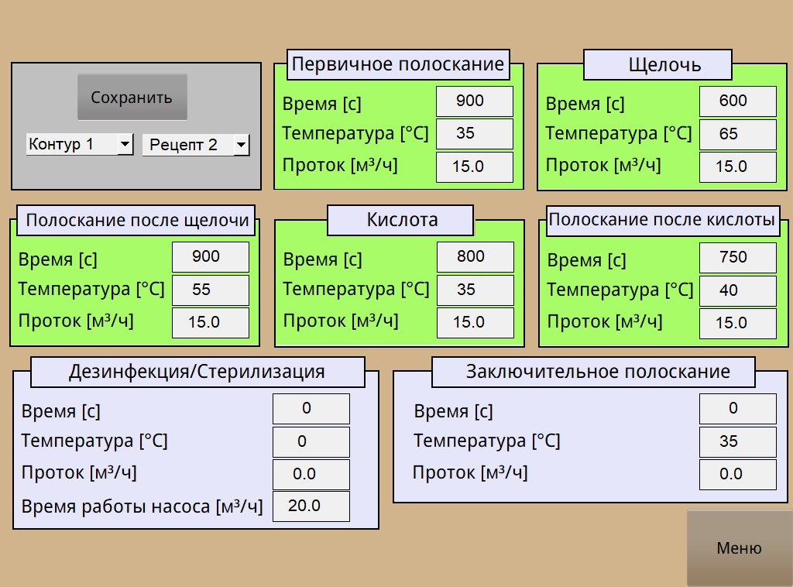

5

4

1

*Рис.13 Окно рецептов*

Для того, чтобы создать рецепт нужно выбрать в выпадающем списке (1 на рис.13) номер контура, для которой будет выполнятся данный рецепт, а также задать номер рецепта в соответствующем выпадающем списке (2 на рис. 13).

Ниже расположены поля ввода параметров для каждой операции. Если время операции задано ноль, то операция считается не активной и пропускается при выполнении программы мойки. В окне создания рецептов неактивные операции имеют цвет фона серый (5 на рис. 13). Если задать время операции больше ноля, то операция становится активной и цвет фона меняется на зеленый (4 на рис.13). После заполнения всех необходимых полей необходимо нажать кнопку Сохранить (3 на рис. 13). Рецепты можно редактировать в любое время, включая момент выполнения данного рецепта. После нажатия кнопки Сохранить новые данные будут записаны и использованы в дальнейшем выполнении рецепта.

# 6 ЗАПУСК/ПРИОСТАНОВКА ПРОГРАММ

### 6.1.1 Запуск программы мойки

Перед стартом программы мойки необходимо выбрать рецепт для нужного контура в выпадающем списке в окне выбора рецептов на главном экране(3, 4 на рис. 14)

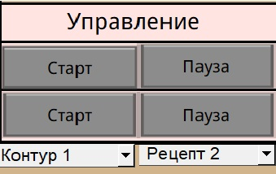

4

3

2

1

*Рис. 14 Окно выбора рецепта*

ПЕРЕД ЗАПУСКОМ НЕОБХОДИМУ УБЕДИТЬСЯ, ЧТО ВСЕ УСТРОЙСТВА, КОТОРЫЕ ДОЛЖНЫ УПРАВЛЯТЬСЯ ПРОГРАММОЙ ПЕРЕВЕДЕНЫ В РЕЖИМ АВТО

После того как необходимый рецепт выбран, для запуска программы нужно нажать кнопку Старт (2 на рис. 14). При этом цвет кнопки изменится на зеленый и надпись на «Стоп» (1 на рис. 15).

При выполнении программы в таблице состояния мойки на главном экране отображается текущая стадия мойки (2 на рис. 15), заданное время для данной операции

(5 на рис. 15) и время, прошедшее с момента старта операции (4 на рис. 15)

1

1

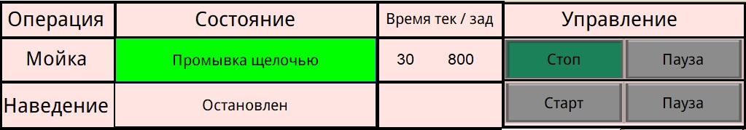

3

2

*Рис. 15 Таблица состояния мойки*

7

6

5

4

### 6.1.2 Приостановка/возобновление программы мойки

Если необходимо приостановить выполнение программы мойки с возможностью возобновления выполнения с момента приостановки, нужно нажать кнопку Пауза (3 на рис. 15). При этом кнопка паузы должна изменить свой цвет на зеленый и надпись на «Возобновить» (рис. 16). В таблице состояний мойки должно появиться состояние «Пауза», и с зафиксированным временем с момента старта операции (рис. 16)

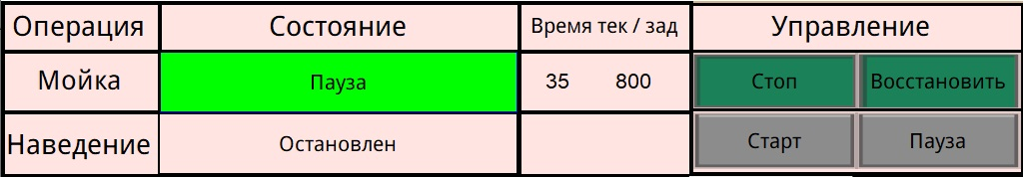

*Рис. 16 Таблица состояния мойки в момент паузы*

**Во время паузы выключается только насосы. Состояние клапанов остается неизменным.**

Если необходимо возобновить выполнение программы мойки с момента приостановки, нужно нажать кнопку Возобновить (рис. 16).

### 6.1.3 Остановка программы мойки

Для того, чтобы полностью остановить выполнение программы мойки необходимо нажато кнопку Стоп. При этом кнопка изменит свой цвет на серый

### 6.2.1 Запуск наведения растворов

Перед стартом наведения растворов необходимо на странице настроек выбрать какие растворы необходимо навести и контуры, которые будут для этого задействованы. Вид окна выбора раствора наведения представлен на рисунке 17.

ПЕРЕД ЗАПУСКОМ ПРОГРАММЫ НАВЕДЕНИЯ РАСТВОРОВ НЕОБХОДИМО УБЕДИТСЯ, ЧТО ВСЕ УСТРОЙСТВА, КОТОРЫЕ ДОЛЖНЫ УПРАВЛЯТЬСЯ ПРОГРАММОЙ УСТАНОВЛЕНЫ В АВТОМАТИЧЕСКОМ РЕЖИМЕ РАБОТЫ, А ТАКЖЕ НЕ ПРОИЗВОДИТСЯ МОЙКА. ЕСЛИ ПРОИСХОДИТ МОЙКА, ТО ПРОГРАММА НАВЕДЕНИЯ РАСТВОРОВ НЕ ЗАПУСТИТСЯ

Для старта программы наведения растворов при выбранном контуре и растворе, необходимо нажать общую для наведения растворов кнопку Старт (6 на рис. 15). При корректном старте программы наведения растворов, в таблице состояний операций на главном экране отображаются текущие операции наведения растворов для каждого контура (рис. 17)

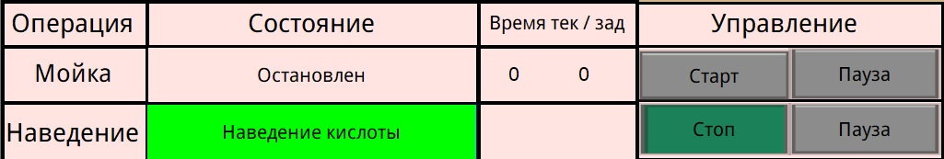

*Рис. 17 Стадии наведения растворов*

2

1

### 6.2.2 Приостановка/возобновление наведения растворов

Для приостановки наведения растворов необходимо нажать кнопку Пауза (2 на рис. 17). При этом кнопка должна поменять цвет на зеленый и надпись на Восстановить. При корректной приостановке программы наведения растворов, в таблице состояний операций на главном экране отображается состояние паузы (рис. 18). Во время паузы выключаются насосы, а клапана сохраняют свое состояние.

Для возобновления работы программы наведения растворов необходимо нажать кнопку Возобновить (1 на рис. 18).

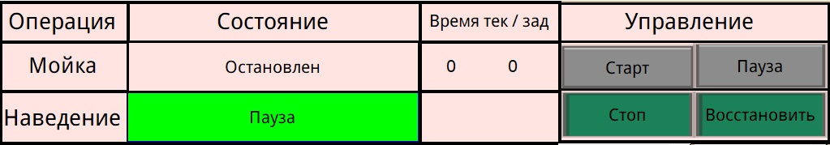

*Рис.18 Состояние паузы*

1

2

### 6.2.3 Остановка наведения растворов

Для того, чтобы полностью остановить выполнение программы наведения растворов необходимо нажато кнопку Стоп (1 на рис. 18).

# 7 ЭКРАН НАСТРОЕК

### 7.1 Настройки мойки

Настройки мойки включают в себя параметры, которые должны быть неизменными при всех режимах мойки, поэтому не задаются в рецепте.

**Минимальный уровень воды –** уровень воды в баке воды, при котором начинается мойка. Если уровень не достигнут, то программа мойки находится в режиме ожидания наполнения бака до данного уровня.

**Концентрация щелочи для переключения на цикл мойки –** концентрация раствора щелочи, измеренная на возврате, при которой подача раствора переключается со слива в канализацию на выход CIP-мойки. С этого момента начинается отсчет стадии мойки щелочью.

**Концентрация кислоты для переключения на цикл мойки –** концентрация раствора кислоты, измеренная на возврате, при которой подача раствора переключается со слива в канализацию на выход CIP-мойки. С этого момента начинается отсчет стадии мойки кислотой.

**Концентрация начала переключения щелочи на канализацию -** концентрация раствора щелочи, измеренная на возврате, при которой подача раствора переключается на слив в канализацию (начинается выталкивание щелочи)

**Концентрация начала переключения кислоты на канализацию -** концентрация раствора кислоты, измеренная на возврате, при которой подача раствора переключается на слив в канализацию (начинается выталкивание кислоты).

**Минимальный уровень щелочи –** если уровень в баке щелочи упадет ниже данного уровня, то программа мойки перейдет в состояние паузы и появится сообщение об аварии уровня.

**Минимальный уровень кислоты -** если уровень в баке кислоты упадет ниже данного уровня, то программа мойки перейдет в состояние паузы и появится сообщение об аварии уровня.

**Минимальная концентрация щелочи –** если концентрация щелочи опускается ниже данного уровня, то включается подача концентрата щелочи в линию.

**Минимальная концентрация кислоты –** если концентрация кислоты опускается ниже данного уровня, то включается подача концентрата кислоты в линию.

### 7.2 Настройки наведения растворов

В данном окне задаются параметры необходимые для программы наведения растворов

**Концентрация щелочи –** концентрация раствора щелочи, измеренная на возврате, при которой прекращается добавление концентрата щелочи в бак и начинается выталкивание раствора щелочи из труб контура.

**Концентрация кислоты –** концентрация раствора кислоты, измеренная на возврате, при которой прекращается добавление концентрата кислоты в бак и начинается выталкивание раствора кислоты из труб контура.

**Время работы насоса щелочи –** время подачи концентрата раствора щелочи, после истечения которого насос подачи выключится и будет проходить перемешивание раствора и измерение концентрации (См. описание алгоритмов программ CIP-мойки). Чем это время больше – тем быстрее пройдет набор необходимой концентрации, но тем менее точно исходная концентрация будет соответствовать заданной.

**Время работы насоса кислоты –** время подачи концентрата раствора кислоты, после истечения которого насос подачи выключится и будет проходить перемешивание раствора и измерение концентрации (См. описание алгоритмов программ CIP-мойки). Чем это время больше – тем быстрее пройдет набор необходимой концентрации, но тем менее точно исходная концентрация будет соответствовать заданной.

**Время измерения концентрации растворов –** время перемешивания раствора, по истечению которого будет происходить сравнение измеренной на возврате концентрации с заданной. Чем это время больше – тем медленнее будет происходить наведение растворов, но тем более измеренная на возврате концентрация растворов будет соответствовать реальной концентрации растворов в баках.

**Проток –** проток, который будет обеспечивать насос контура, при наведении растворов.

**Уровень кислоты** – необходимый уровень раствора кислоты, который необходимо обеспечить в баке.

**Уровень щелочи** – необходимый уровень раствора кислоты, который необходимо обеспечить в баке.

### 7.3 Настройки ПИД насоса и ПИД нагрева.

Данные поля ввода настроек используются наладчиками оборудования для настройки стабилизации поддержания заданных уровней нагрева и протока.